Лабораторная работа 7

Математическое моделирование

Ефремова Ангелина Романовна

Содержание

# Цель работы

Цель седьмой лабораторной работы - рассмотреть модель эффективности рекламы.

# Задание

## Построить график распространения рекламы, математическая модель которой описывается следующим уравнением: $\frac{\text{d}n}{\text{d}t}=(0.99+0.00012n(t))(N−n(t))$.

## Построить график распространения рекламы, математическая модель которой описывается следующим уравнением: $\frac{\text{d}n}{\text{d}t}=(0.000067+0.38n(t))(N−n(t))$.

## Построить график распространения рекламы, математическая модель которой описывается следующим уравнением: $\frac{\text{d}n}{\text{d}t}=(0.6sin(4t)+0.1cos(2t)n(t))(N−n(t))$.

## Определить в какой момент времени скорость распространения рекламы будет иметь максимальное значение.

## Ответить на вопросы к лабораторной работе.

# Выполнение лабораторной работы

## Теоретическая справка

1. Организуется рекламная кампания нового товара или услуги. Необходимо, чтобы прибыль будущих продаж с избытком покрывала издержки на рекламу. Вначале расходы могут превышать прибыль, поскольку лишь малая часть потенциальных покупателей будет информирована о новинке. Затем, при увеличении числа продаж, возрастает и прибыль, и, наконец, наступит момент, когда рынок насытиться, и рекламировать товар станет бесполезным.
2. Предположим, что торговыми учреждениями реализуется некоторая продукция, о которой в момент времени t из числа потенциальных покупателей N знает лишь n покупателей. Для ускорения сбыта продукции запускается реклама по радио, телевидению и других средств массовой информации. После запуска рекламной кампании информация о продукции начнет распространяться среди потенциальных покупателей путем общения друг с другом. Таким образом, после запуска рекламных объявлений скорость изменения числа знающих о продукции людей пропорциональна как числу знающих о товаре покупателей, так и числу покупателей о нем не знающих
3. Модель рекламной кампании описывается следующими величинами. Считаем, чтo $\frac{\text{d}n}{\text{d}t}$- скорость изменения со временем числа потребителей, узнавших о товаре и готовых его купить, t - время, прошедшее с начала рекламной кампании, n(t) - число уже информированных клиентов. Эта величина пропорциональна числу покупателей, еще не знающих о нем, это описывается следующим образом: $α_{1}(t)(N−n(t))$, где N - общее число потенциальных платежеспособных покупателей, $α_{1}(t)>0$- характеризует интенсивность рекламной кампании (зависит от затрат на рекламу в данный момент времени). Помимо этого, узнавшие о товаре потребители также распространяют полученную информацию среди потенциальных покупателей, не знающих о нем (в этом случае работает т.н. сарафанное радио). Этот вклад в рекламу описывается величиной $α_{2}(t)n(t)(N−n(t))$, эта величина увеличивается с увеличением потребителей узнавших о товаре. Математическая модель распространения рекламы описывается уравнением: $\frac{\text{d}n}{\text{d}t}=α_{1}(t)+α_{2}(t)n(t)(N−n(t))$
4. При $α_{1}(t)≫α_{2}(t)$ получается модель типа модели Мальтуса, решение которой имеет вид (рис. 1):

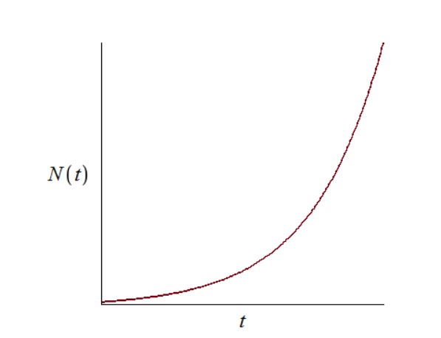

Figure 1: График решения уравнения модели Мальтуса

1. В обратном случае, при $α_{1}(t)≪α_{2}(t)$ получаем уравнение логистической кривой (рис. 2):

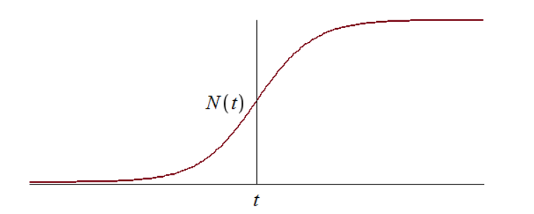

Figure 2: График логистической кривой

## Начальные условия

1. Зададим количество людей, знающих о товаре в начальный момент времени (х0) (рис. 3).

Figure 3: Количество людей, знающих о товаре в начальный момент времени

Figure 3: Количество людей, знающих о товаре в начальный момент времени

1. Зададим максимальное количество людей, которых может заинтересовать товар (N) (рис. 4).

Figure 4: Максимальное количество людей, которых может заинтересовать товар

Figure 4: Максимальное количество людей, которых может заинтересовать товар

1. Зададим длительность рекламной компании (t) (рис. 5).

Figure 5: Длительность рекламной компании

Figure 5: Длительность рекламной компании

## Составление систем дифференциальных уравнений и их решения

1. Напишем функции, отвечающие за платную рекламу для 1-го случая (platRek1), 2-го (platRek2) и 3-го (platRek3) и дополнительную для задания функцию platRek4 (рис. 6).

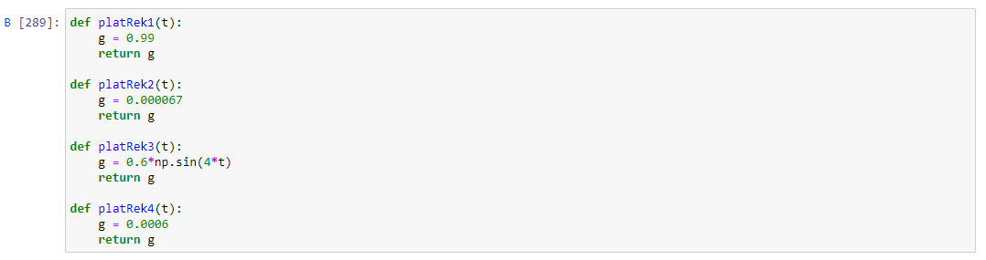

Figure 6: Функции, отвечающие за платную рекламу для 4 случаев

1. Напишем функции, отвечающие за сарафанное радио для 1-го случая (sarafRad1), 2-го (sarafRad2) и 3-го (sarafRad3) и дополнительную для задания функцию sarafRad4 (рис. 7).

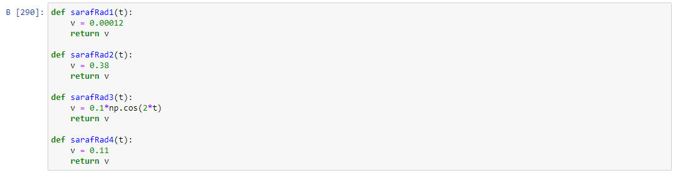

Figure 7: Функции, отвечающие за сарафанное радио для 4 случаев

1. Запишем уравнения, описывающие распространение рекламы для 1-го случая (raspRek1), 2-го случая (raspRek2) и 3-го случая (raspRek3). Также, напишем уравнения в случае, когда платная реклама равна нулю (raspRek4) и когда сарафанное радио равно нулю (raspRek5) (рис. 8).

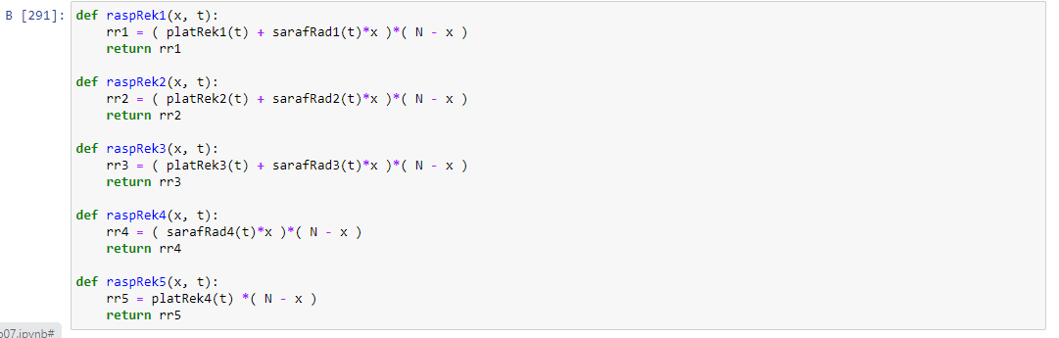

Figure 8: Уравнения, описывающие распространение рекламы

1. Посчитаем решения обыкновенных дифференциальных уравнений для уравнения распространения рекламы для 1-го случая raspRek1 (u1), 2-го случая raspRek2 (u2) и 3-го случая raspRek3 (u3). Также, посчитаем решения уравнения в случае, когда платная реклама равна нулю raspRek4 (u4) и когда сарафанное радио равно нулю raspRek5 (u5) (рис. 9).

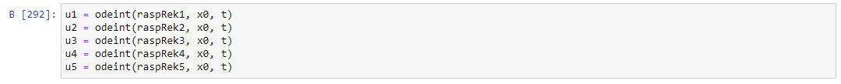

Figure 9: Решения ОДУ

1. Посмотрим массив решений u1 (рис. 10):

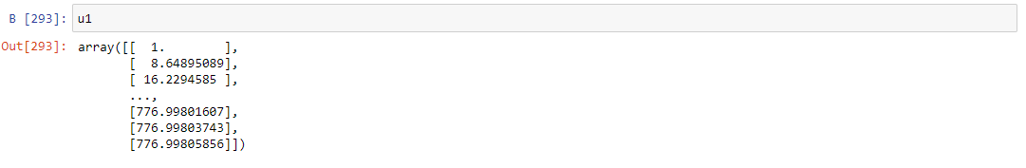

Figure 10: Массив решений u1

Посмотрим массив решений u2 (рис. 11):

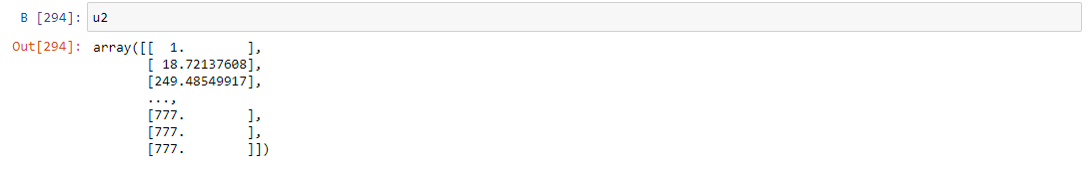

Figure 11: Массив решений u2

Посмотрим массив решений u3 (рис. 12):

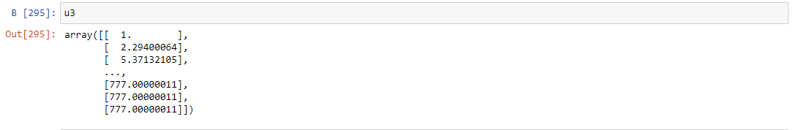

Figure 12: Массив решений u3

Посмотрим массив решений u4 (рис. 13):

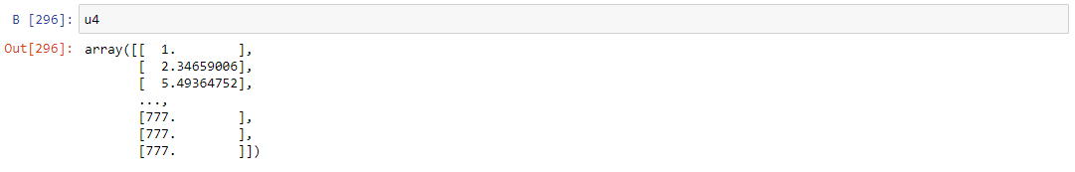

Figure 13: Массив решений u4

Посмотрим массив решений u5 (рис. 14):

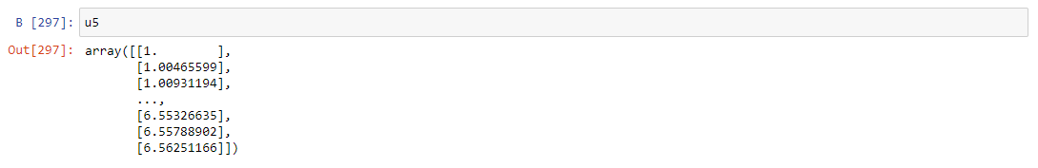

Figure 14: Массив решений u5

## Построение графиков решений

1. Эти строки строят график распространения информации о товаре с учетом платной рекламы и с учетом сарафанного радио для случая 1, то есть случая $\frac{\text{d}n}{\text{d}t}=(0.99+0.00012n(t))(N−n(t))$ (рис. 15):

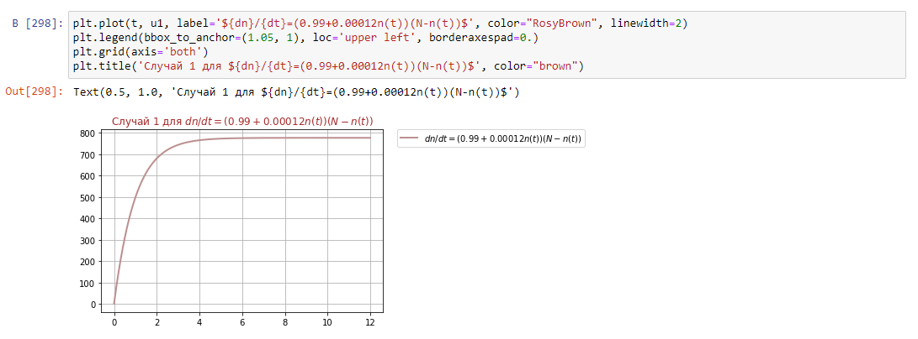

Figure 15: График случая 1

1. Эти строки строят график распространения информации о товаре с учетом платной рекламы и с учетом сарафанного радио для случая 2, то есть случая $\frac{\text{d}n}{\text{d}t}=(0.000067+0.38n(t))(N−n(t))$ (рис. 16):

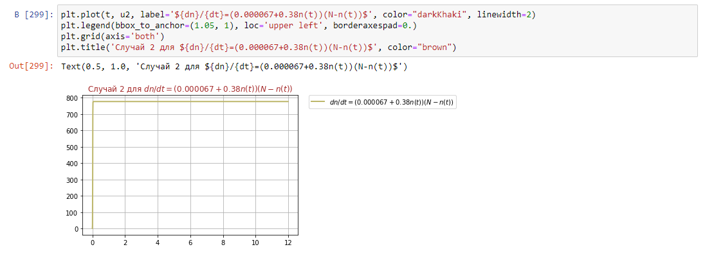

Figure 16: График случая 2

1. Тут выводится момент времени с максимальной скоростью (рис. 17):



Figure 17: Момент времени с максимальной скоростью

1. Эти строки строят график распространения информации о товаре с учетом платной рекламы и с учетом сарафанного радио для случая 3, то есть случая $\frac{\text{d}n}{\text{d}t}=(0.6sin(4t)+0.1cos(2t)n(t))(N−n(t))$ (рис. 18):

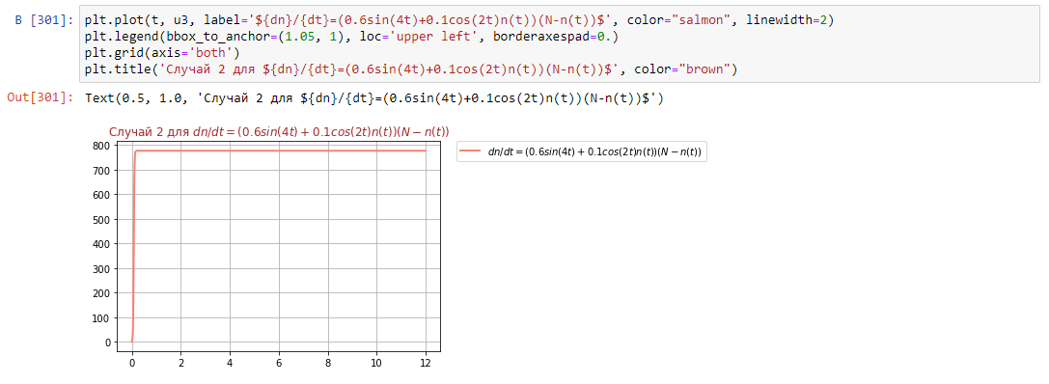

Figure 18: График случая 3

1. Эти строки строят график распространения информации о товаре с учетом платной рекламы и с учетом сарафанного радио для всех 3-х случаев (рис. 19):

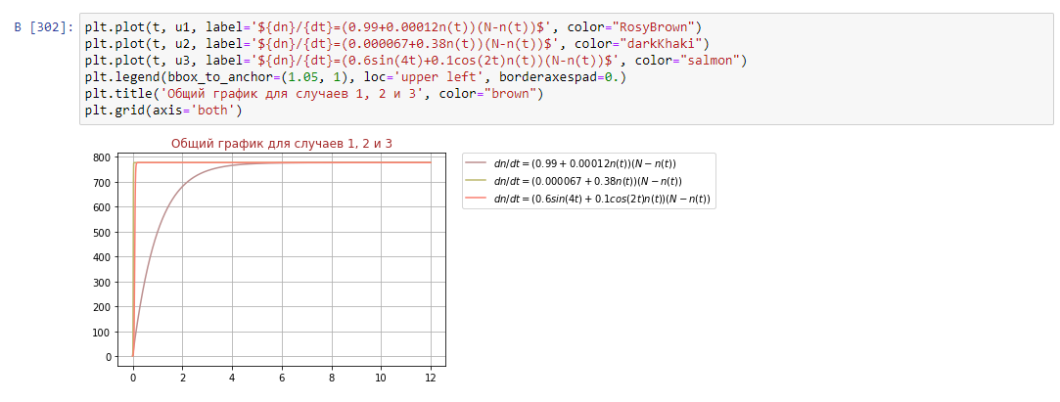

Figure 19: График всех 3-х случаев

1. А эти строки - график, когда нет ни платной рекламы, ни сарафанного радио (рис. 20):

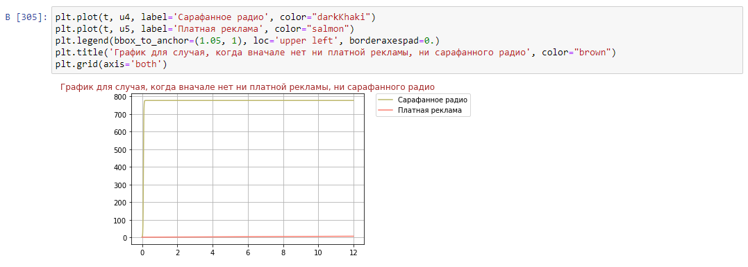

Figure 20: График без платной рекламы и сарафанного радио

# Ответы на вопросы

1. $\frac{∂N}{∂t}=rN$, тут N - исходная численность населения, r - коэффициент пропорциональности (r=b-d, b - коэффициент рождаемости, d - коэффициент смертности), t - время.

Широко используется в популяционной экологии как первый принцип популяционной динамики, позволяет проследить динамику популяции на довольно большом промежутке времени T, последовательно вычисляя численность популяции через каждый интервал времени dt. Изменения численности популяций растительного и животного мира нельзя описать простым законом Мальтуса, на динамику роста влияют многие взаимосвязанные причины - в частности, размножение каждого вида саморегулируется и видоизменяется так, чтобы этот вид сохранялся в процессе эволюции.

1. Исходные предположения для вывода уравнения при рассмотрении популяционной динамики выглядят следующим образом:

* скорость размножения популяции пропорциональна её текущей численности, при прочих равных условиях;
* скорость размножения популяции пропорциональна количеству доступных ресурсов, при прочих равных условиях. Таким образом, второй член уравнения отражает конкуренцию за ресурсы, которая ограничивает рост популяции.

Обозначая через P численность популяции (в экологии часто используется обозначение N), а время — t, модель можно свести к дифференциальному уравнению $\frac{∂P}{∂t}=rP(1−\frac{P}{K})$, тут r — скорость размножения, K — поддерживающая ёмкость среды.

Исходя из названия коэффициентов, в экологии часто различают две стратегии поведения видов:

r-стратегия предполагает бурное размножение и короткую продолжительность жизни особей;

K-стратегия — низкий темп размножения и долгую жизнь.

1. а1 - интенсивность рекламной кампании, зависящая от затрат, а2 - интенсивность рекламной кампании, зависящая от сарафанного радио.
2. Получается модель типа модели Мальтуса, решение которой имеет вид (рис. 21):



Figure 21: График решения уравнения модели Мальтуса

1. В обратном случае, получаем уравнение логистической кривой (рис. 22):



Figure 22: График логистической кривой

# Выводы

В результате выполнения седьмой лабораторной работы, я рассмотрела модель эффективности рекламы.

В процессе выполнения лабораторной работы я научилась:

* строить графики распространения рекламы, математическая модель которой описывается следующим уравнением: $\frac{\text{d}n}{\text{d}t}=(0.99+0.00012n(t))(N−n(t))$.
* строить графики распространения рекламы, математическая модель которой описывается следующим уравнением: $\frac{\text{d}n}{\text{d}t}=(0.000067+0.38n(t))(N−n(t))$.
* строить графики распространения рекламы, математическая модель которой описывается следующим уравнением: $\frac{\text{d}n}{\text{d}t}=(0.6sin(4t)+0.1cos(2t)n(t))(N−n(t))$.
* определять в какой момент времени скорость распространения рекламы будет иметь максимальное значение.